
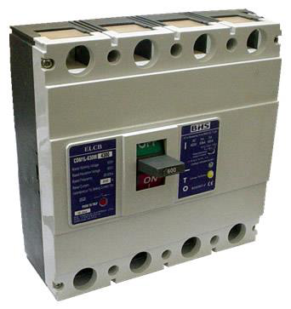
MATERIAIS ELÉTRICOS PARA AUTOMAÇÃO INDUSTRIAL EM BAIXA TENSÃO
Pag. 1
Ficha Técnica
ELCB
Disjuntor Diferencial Residual Caixa Moldada
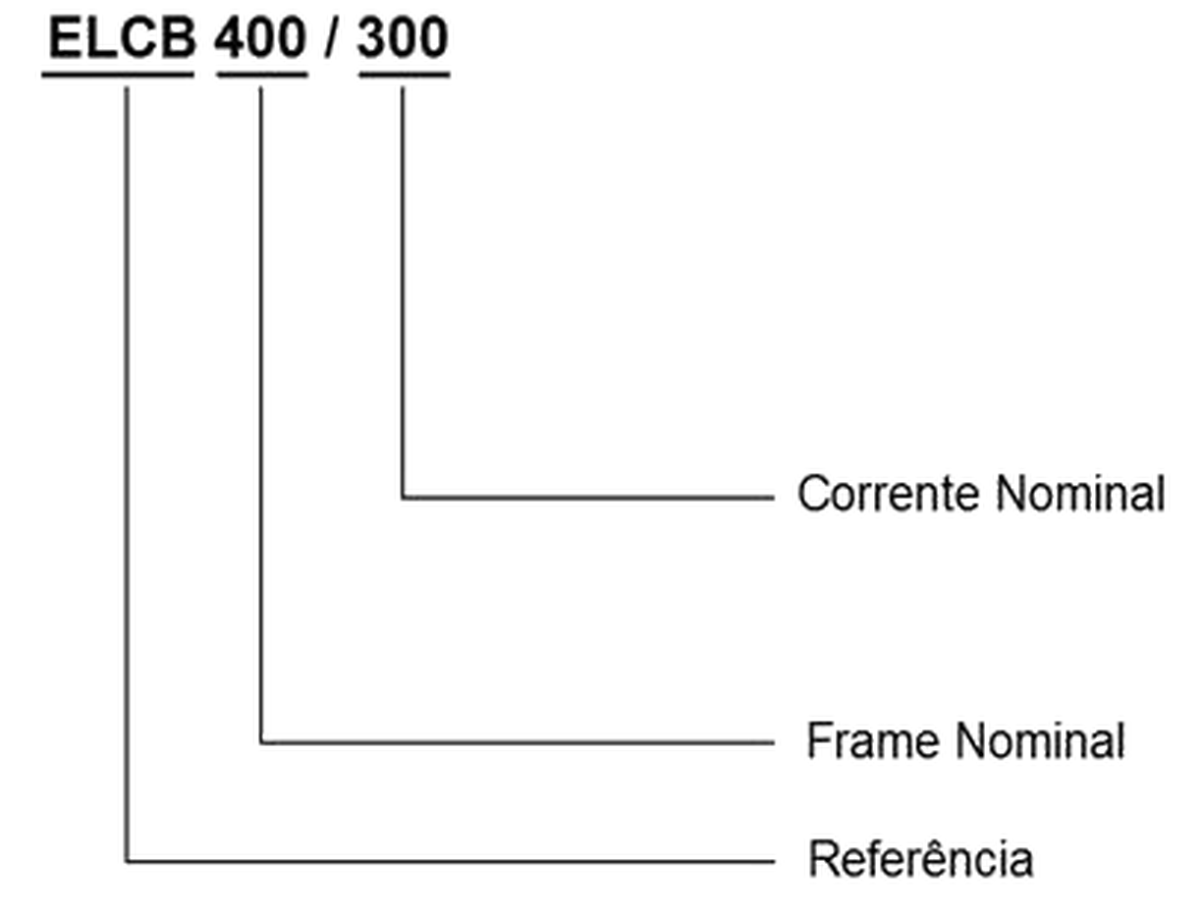
Ficha Técnica ELCB - Disjuntor Diferencial Residual
Pag. 2
1 - Aplicação
ELCB é a série disjuntores de fuga à terra, principalmente apropriados para ligar ou desligar um circuito ou a partida de um
motor (não com frequência) em redes de corrente alternada em 50/60Hz, nas tensões nominais de operação até 440V e
corrente nominal de até 630A.
Os disjuntores são termomagnéticos (protegem contra a sobrecarga e curto-circuito) e têm incorporado o relé diferencial de
fuga à terra para a proteção do patrimônio contra incêndios (circuitos e equipamentos) causados por uma corrente de fuga.
Podemos adicionar bobina de abertura (comando à distância) ou de bobina de mínima tensão (subtensão).
2 - Condições de operação Normal
2.1 Temperatura ambiente: -5°C ~ +40°C (a temperatura média não deve ser superior a +35°C).
2.2 Altitude máxima de emprego ≤ 2000m.
2.3 Umidade Relativa: não superior a 50% à temperatura ambiente máxima de 40°C. Com a temperatura mais baixa, maior
umidade é permitida. Quando a menor temperatura média em um mês for inferior ou igual a 25°C e a máxima média mensal de
umidade relativa não for superior a 90% naquele mês, por favor ter em consideração o orvalho na superfície dos produtos, que
aparece devido às mudanças de temperatura.
2.4 Grau de poluição: 3.
2.5 Categoria da Instalação: III.
2.6 Os disjuntores devem ser instalados verticalmente.
2.7 Os disjuntores não podem ser alimentados inversamente, permitindo apenas a conexão 1, 3, 5 com fios no lado da
alimentação, e conectar 2, 4, 6 com fios do lado da carga (saída).
3 - Tipo e Significado
Nota:
1) Disjuntor 4P.
2) Acionamento manual por alavanca.
3) Acessórios:
- bobina de abertura (à distância) referência FMD... (220Vca);
- bobina de mínima tensão (subtensão) referência FMR... (220Vca);
- contato auxiliar referência FMA.
Reservamos o direito de alterar as características e especificações sem prévio aviso.
Ficha Técnica ELCB - Disjuntor Diferencial Residual
Pag. 3
4 - Principais parâmetros técnicos
4.1 Especificações e parâmetros técnicos ver tabelas 2 e 3.
Tabela 2 - Especificação e Parâmetros técnicos
Tabela 3 - Tempo de operação da proteção da corrente residual
4.2 O disparador térmico do disjuntor termomagnético tem a curva de desligamento com características a tempo inverso,
enquanto o disparador magnético tem como características de operação a atuação instantânea, como mostra a tabela 4
(disjuntor de distribuição).
Tabela 4 - Características de atuação dos disparadores
Reservamos o direito de alterar as características e especificações sem prévio aviso.
Corrente Nominal Frame  In (A) | Tensão Nominal de Operação  Ue (V) | Frequência Nominal  (Hz) | Número de Polos | Corrente Nominal do Disparador  In (A) | Capacidade de Interrupção máxima em curto-circuito  Icu/cosφ | Capacidade de Interrupção de curto-circuito em Serviço  Ics/cosφ | Sensibilidade  IΔn (mA) | Corrente Residual de não atuação  IΔno (mA)
100 | 400 | 50 | 4P | 16·20·25·32  40·50·63·80  100 | 50kA/0,25 | 30kA/0,25 | 100  300  500 | 0,5IΔn
225 | 400 | 50 | 4P | 100·125·140  160·175·180  200·225 | 50kA/0,25 | 30kA/0,25 | 100  300  500 | 0,5IΔn
400 | 400 | 50 | 4P | 225·250·315  350·400 | 50kA/0,25 | 30kA/0,25 | 100  300  500 | 0,5IΔn
630 | 400 | 50 | 4P | 400·500·630 | 65kA/0,20 | 42kA/0,25 | 300  500  1000 | 0,5IΔn

Sensibilidade |  | ajustável: 300mA; 500mA; 1.000mA
Corrente residual |  | IΔn | 2IΔn | 5IΔn | 10IΔn
Sem retardo intencional | Tempo máximo de interrupção (s) | 0,3 | 0,15 | 0,04 | 0,04
Temporização | Retardo Intencional | ajustável: 0,1 (s); 0,4 (s); 1 (s)
Temporização | Tempo máximo de interrupção (s) | 0,5/1,15/2,15 | 0,35/1/2 | 0,25/0,9/1,9 | ---
Temporização | Tempo limite de não atuação (s) | --- | 0,1/0,5/1 | --- | ---

Corrente Nominal (A) | Corrente de Disparo Térmico (Temperatura ambiente 40°C) |  | Disparo magnético

 | 1,05In (à frio)  Tempo de atuação | 1,03In (à quente)  Tempo de atuação | instantâneo
In ≤ 63A | > 1h | ≤ 1h | 10In ± 20%
In > 63A | > 2h | ≤ 2h | 10In ± 20%

Ficha Técnica ELCB - Disjuntor Diferencial Residual
Pag. 4
4.3 Performance Elétrica e Mecânica
Tabela 5 - Durabilidade
4.4 O limite de sobrecorrente que não causaria um mau funcionamento é 6 In no circuito principal.
4.5 A tensão nominal suportável de impulso (Uimp) do disjuntor é 6kV.
4.6 Bobina de Abertura
A bobina de abertura faz a abertura do disjuntor de forma confiável quando a tensão de operação é de 70% ~ 110% da tensão
de controle nominal.
4.7 Bobina de mínima tensão
Com a tensão de 35% ~ 70% da tensão nominal de comando da bobina de mínima tensão, deve fazer o Trip (disparo) do
disjuntor corretamente.
No caso da tensão de operação ser inferior a 85% da tensão nominal, não permite que o disjuntor feche.
Quando a tensão estiver entre 85% ~ 110% da tensão nominal de comando, há a liberação do travamento e permite o
fechamento do disjuntor.
4.8 Seção dos condutores conforme nominal do disjuntor:
Tabela 7
Tabela 8
Reservamos o direito de alterar as características e especificações sem prévio aviso.
Frame corrente nominal In (A) |  | Número de ciclos (F/A) previsto de funcionamento

 | Número de ciclos (F/A) de operação por hora | Elétrica | Mecânica | Total
100 | 120 | 1000 | 7000 | 8000
225 | 120 | 1000 | 7000 | 8000
400 | 60 | 1000 | 4000 | 5000
630 | 60 | 1000 | 4000 | 5000

Corrente Nominal (A) | 16  20 | 25 | 32 | 40  50 | 63 | 80 | 100 | 125  140 | 160 | 175  180  200 | 225  250 | 315  350 | 400
Seção (mm²) | 2,5 | 4 | 6 | 10 | 16 | 25 | 35 | 50 | 70 | 95 | 120 | 185 | 240

Corrente Nominal (A) | Cabos |  | Barra de Cobre

 | quantidade | seção (mm²) | quantidade | dimensões (mm × mm)
500 | 2 | 150 | 2 | 30 × 5
630 | 2 | 185 | 2 | 40 × 5

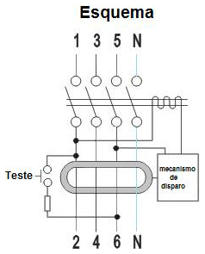
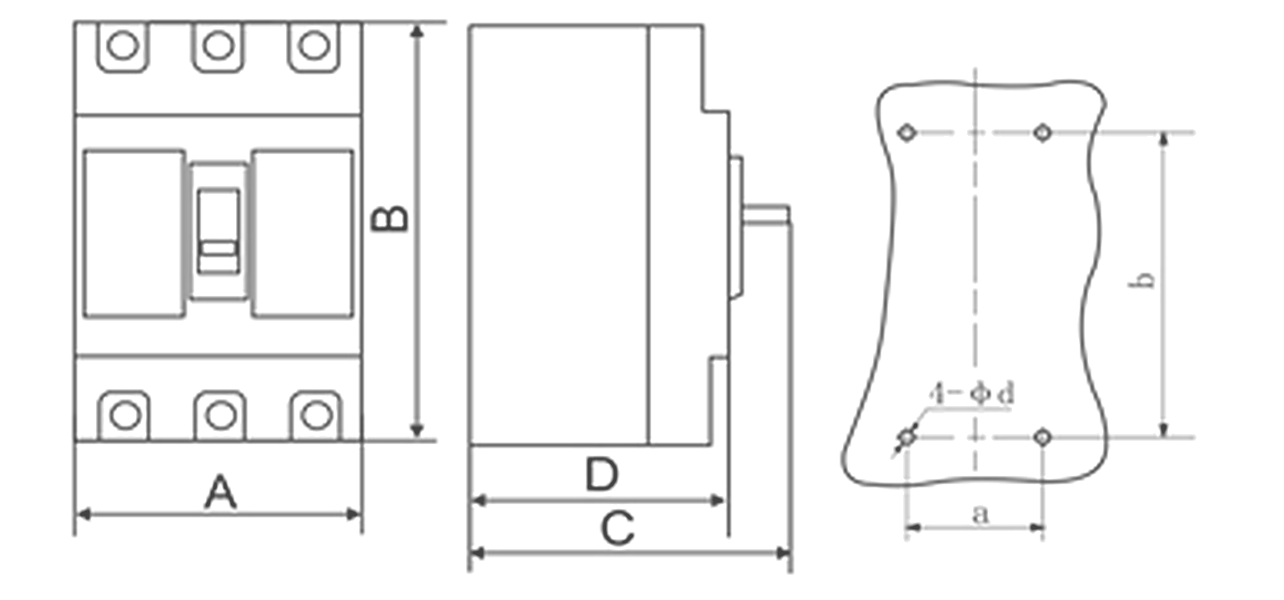
Ficha Técnica ELCB - Disjuntor Diferencial Residual
Pag. 5
Esquema
4.9 Dimensões (ver figura 1 e tabela 9)
Figura 1
Tabela 9
Reservamos o direito de alterar as características e especificações sem prévio aviso.
Modelo | Polo | A | B | C | D | a | b | Φd
ELCB 100 | 4 | 122 | 150 | 110 | 92 | 60 | 129 | 4,5
ELCB 225 | 4 | 142 | 165 | 110 | 90 | 70 | 126 | 4,5
ELCB 400 | 4 | 198 | 257 | 146,5 | 106,5 | 94 | 194 | 7
ELCB 630 | 4 | 280 | 280 | 155 | 115,5 | 140 | 243 | 7

Ficha Técnica ELCB - Disjuntor Diferencial Residual
Pag. 6
5 - Uso e manutenção
5.1 Toda a performance do disjuntor e acessórios foi criada pela empresa e seu uso não pode ser modificado arbitrariamente.
5.2 O manípulo do disjuntor tem três posições: Fechado (ON), Aberto (OFF) ou "Trip", respectivamente. Quando o manípulo
ficar na posição de "Trip", deve ser puxado para a posição Aberto (OFF), para fazer com que o disjuntor "rearme", e só após
levar à posição Fechado (ON) para estabelecer o circuito.
5.3 A empresa irá substituir ou reparar os disjuntores gratuitamente para os produtos danificados ou com mau funcionamento
como resultado da qualidade de fabricação, mas deve estar de acordo com as condições dos usuários cumprir a exigência
sobre as aplicações e armazenamento, com validade a partir da data de entrega até 18 meses.
5.4 A corrente nominal residual de operação e o tempo da corrente nominal residual de operação (com ou sem retardo) dos
disjuntores pode ser ajustado pelos usuários de acordo com as necessidades reais (deve ser operado por profissionais).
5.5 Com o circuito principal energizado, para o tempo de operação residual nominal sem retardo do disjuntor, pressione o
botão de simulação de teste de corrente residual e ele atuará imediatamente. Para o disjuntor com retardo, somente tempo,
pressione o botão de teste e mantenha o valor do tempo de retardo do ajuste; o disjuntor pode atuar.
5.6 Após o desligamento do disjuntor devido à corrente de fuga, o botão indicador de fuga deve sair ficando saliente.
Reservamos o direito de alterar as características e especificações sem prévio aviso.
Garantia
O prazo de garantia contra defeitos de fabricação, devidamente comprovado, é de 12 (doze) meses a contar da data da nota
fiscal de faturamento ou um período de 18 (dezoito) meses após a data gravada no aparelho. A garantia não abrangerá
estragos e avarias decorrentes de acidentes, instalações inadequadas ou ocorrências causadas por terceiros. A negligência,
imperícia ou imprudência na manutenção e uso impróprio ou inadequado como também a armazenagem inadequada não
serão cobertos pela garantia.
A BHS não se responsabiliza por eventuais danos indiretos, perdas e danos, prejuízos e lucros cessantes decorrentes.
Contato Tel: (11) 2081-8168
WhatsApp / vendas: (11) 98324-0256 ; (11) 98368-0032
Email: comercial@bhseletronica.com.br
www.bhseletronica.com.br
ELCB_RevAgo2015

